設定印表可使用步驟 先選取印表機和傳真
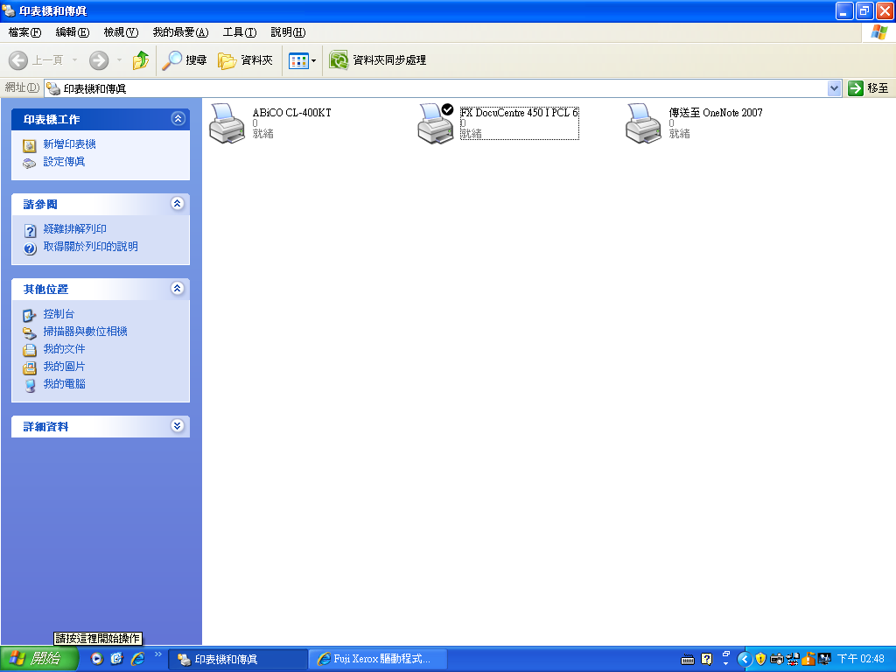
再fx dc450用滑鼠點住右鍵選擇內容
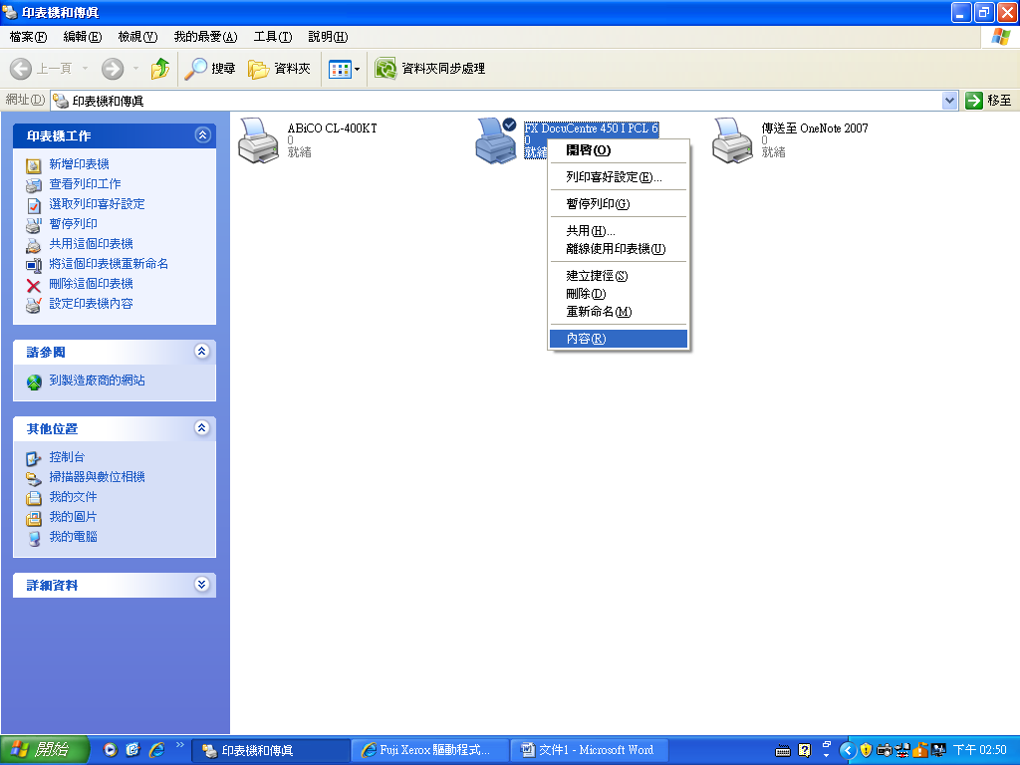
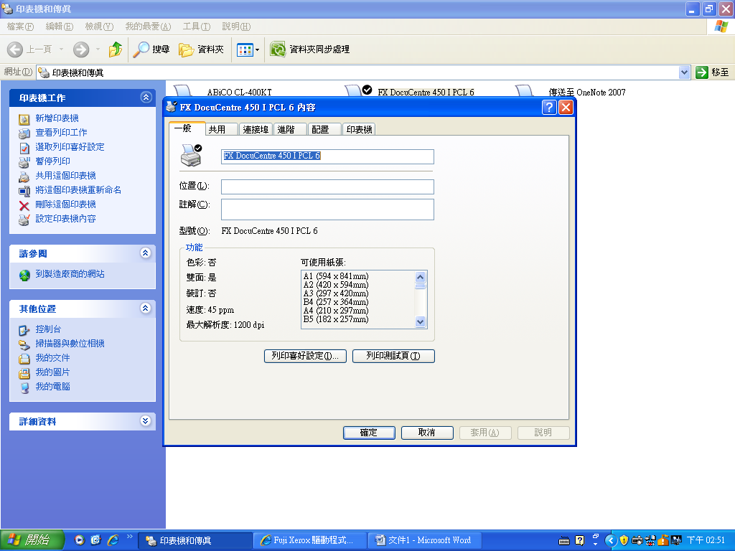
點選第5項 配置
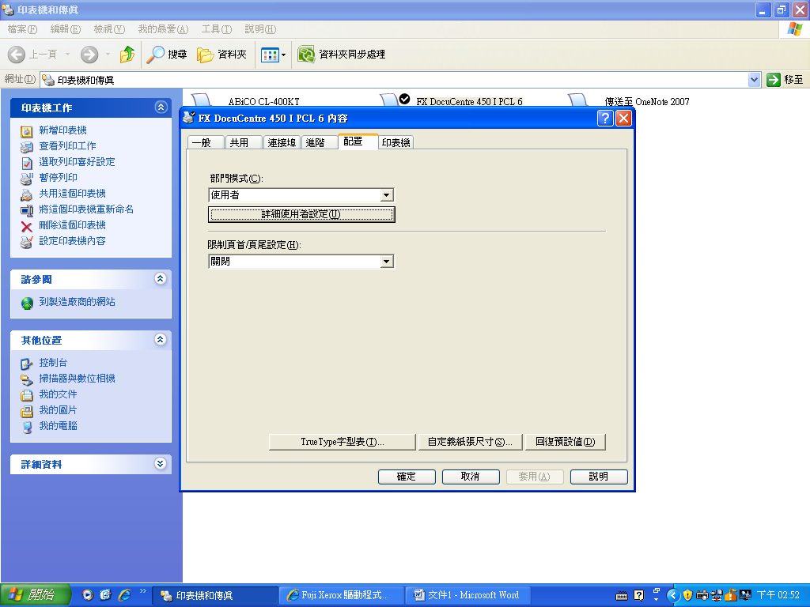
點選 詳細使用者設定
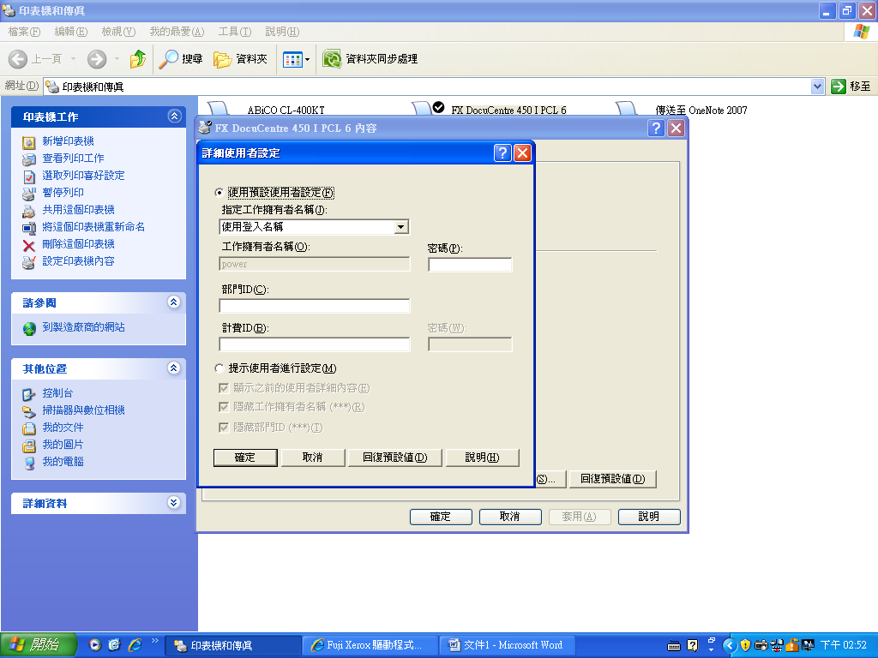
將指定工作擁有者名稱點選成 輸入擁有者名稱
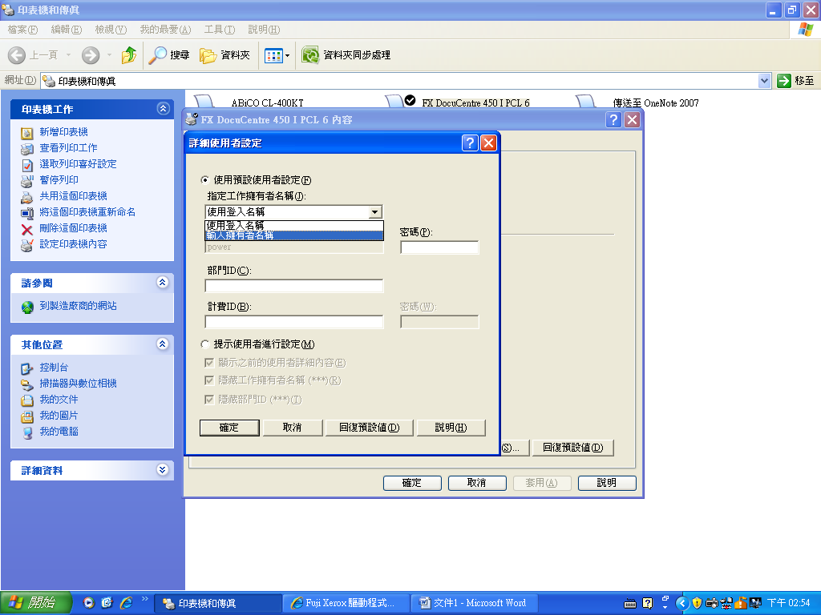
在工作擁有者名稱輸入您的4位數字密碼
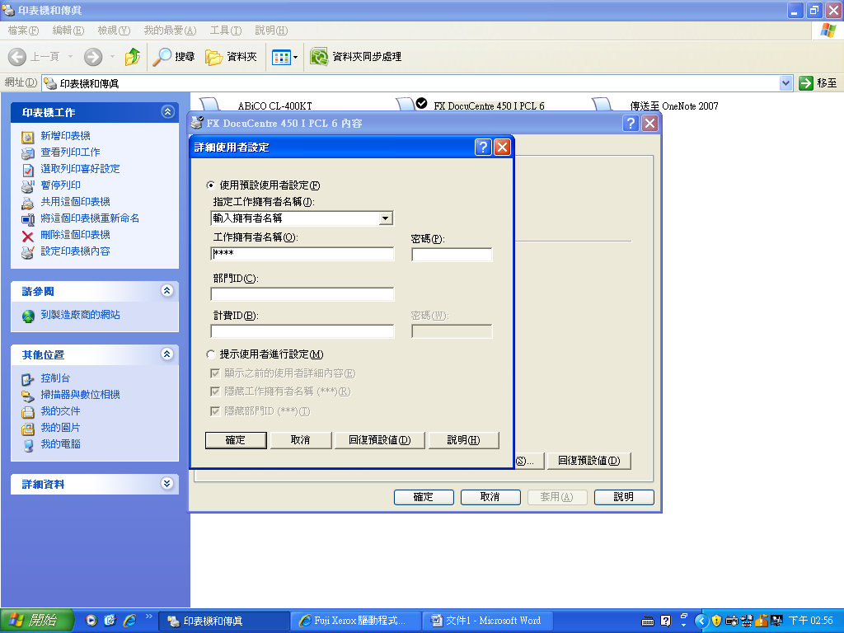
再按確定>套用>確定 套跳出設定模式

